《奢寵普吉一島一飯店》
攀牙灣007島+泛舟、翡翠島浮潛、全程五星度假酒店６日
泰式精油SPA、暹邏夢幻劇場、佛吉文化莊園+大象友善體驗營、尼莫海豚館表演
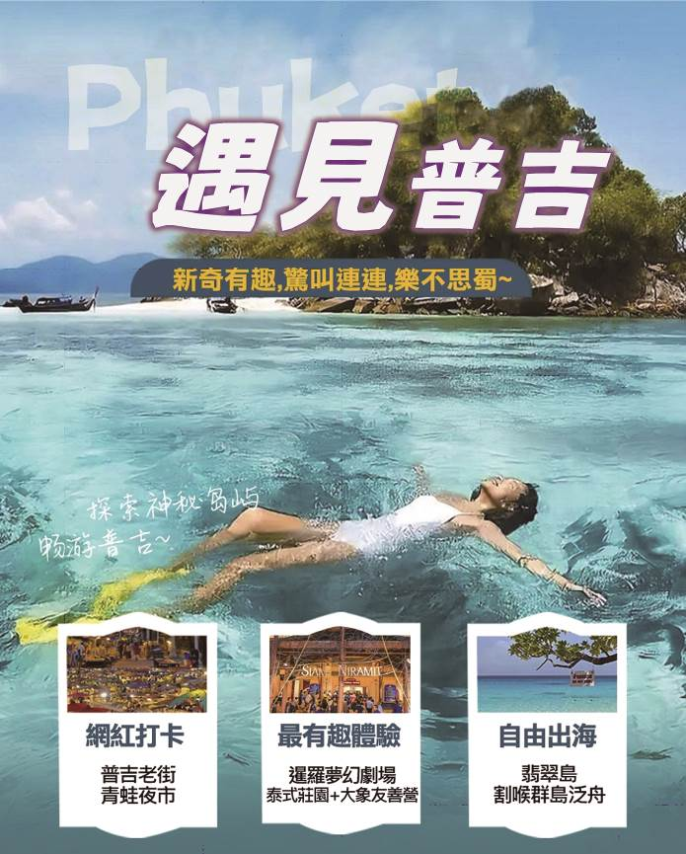
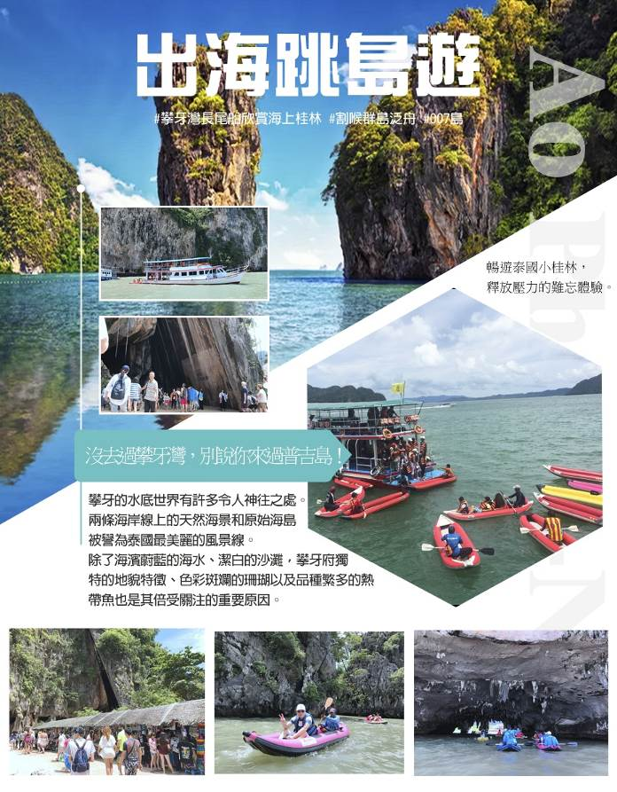
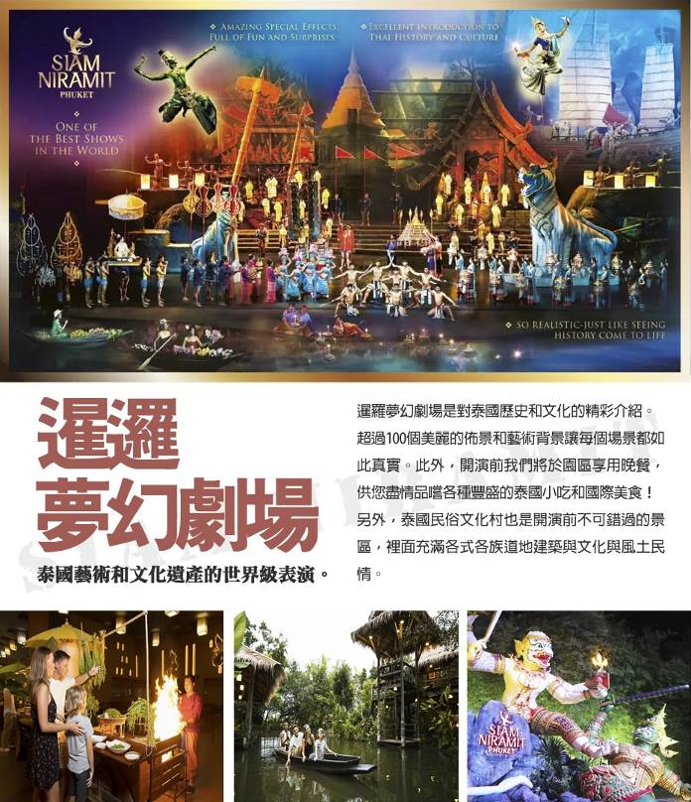
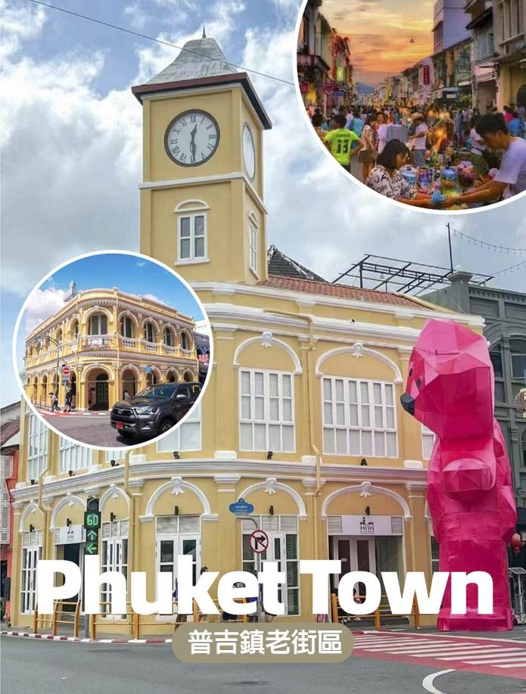
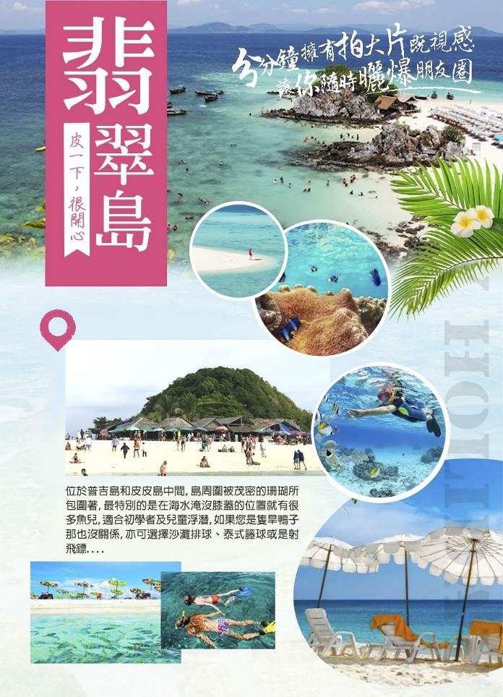
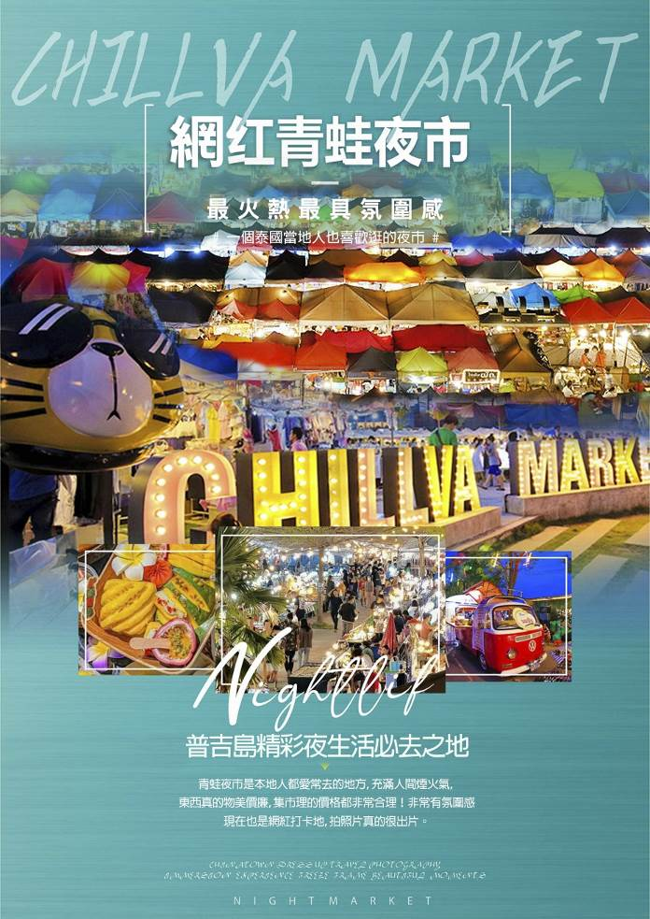
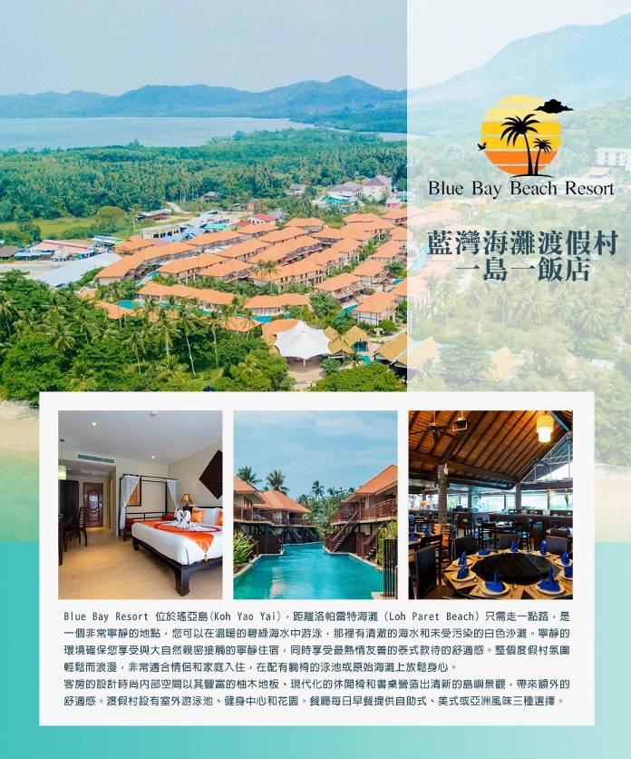

國際五星溫德姆Wyndham Grand Nai Harn Beach Phuket
https://www.wyndhamhotels.com/wyndham-grand/phuket-thailand/wyndham-grand-nai-harn-beach-phuket/overview
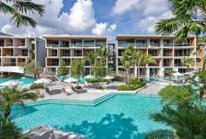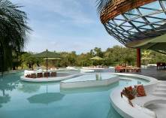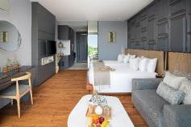
Wyndham Grand Nai Harn Beach Phuket酒店位於奈漢海灘（Nai Harn Beach），距離奈漢海灘（Nai Harn Beach）不到1公里，享有湖景，提供花園和露臺。這家五星級的酒店提供餐廳，以及帶私人浴室的空調客房。客人可以在小吃店享用飲品。 酒店的客房配有水壺。Wyndham Grand Nai Harn Beach Phuket酒店的所有客房都配有衣櫃和平板電視。 酒店每天早晨供應自助早餐和美式早餐。

Ramada Plaza by Wyndham Chao Fah Phuket
https://www.ramadaplazachaofah.com/
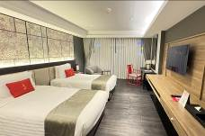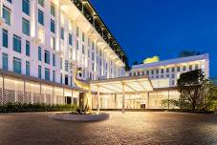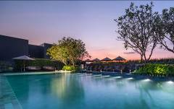
飯店位於充滿活力且歷史悠久的普吉鎮，融合了現代和傳統風格。入住Ramada Plaza by Wyndham Chao Fah Phuket，享受宛如明星待遇的世界級服務。飯店位於普吉市，有室外游泳池、免費私人停車位、健身中心和餐廳。這間 5 星級飯店提供客房服務、24 小時接待櫃檯和 WiFi（免費）。住客可以使用酒吧。住宿每個早上供應早餐，提供自助式、美式和亞洲風味三種選擇。

暫定航班時間
 | 航空公司 | 班 機 | 地 點 | 時 間
去程 | 泰獅航空 | SL7317 | 台中－普吉島 | 17:50/20:55
回程 | 泰獅航空 | SL7316 | 普吉島－台中 | 11:15/16:35

台中清泉崗機場 ／ 普吉島
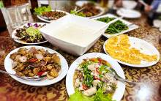
今日於機場搭乘豪華客機飛往陽光、沙灘、比基尼為代表的泰國綠珍珠─普吉島，潔白的沙灘、藍天、碧海、叢林、主題樂園讓您處處充滿歡樂驚喜，長久以來是歐美人士最愛的渡假天堂。這幾天，暫時放下一切，讓您輕鬆的享受一下這趟愉快的旅程！

 | X |  | X |  | 機上小點心+礦泉水  飛天宵夜（清粥合菜150/人）
 | 五星溫德姆系列-Ramada Plaza by Wyndham Chao Fah Phuket或Wyndham La Vita Phuket或同級

攀牙灣（搭大船欣賞海上桂林）→割喉群島泛舟（電影割喉島取景地）→007島（詹姆士龐德島造訪007電影場景）→Chillva Market青蛙夜市
▍攀牙灣-搭乘大船欣賞海上桂林
攀牙府一處長400公里的海灣，接臨安達曼海，西南方為普吉，屬於泰國南方馬來半島的一部分，自1981年以來，大部分的海灣列屬於 攀牙園家公園管理。溼地區受到國際生態保育的溼地公約所保護。攀牙灣是一處擁有42個小島的淺灣，包括淺水海域和潮間帶森林溼地，在攀牙灣可見到28種紅樹林和海草床及珊瑚礁。
▍割喉群島+海上泛舟~電影割喉島取景地
源自於一部在此地拍攝的《割喉島》電影，泰語中是房間島的意思，因為島中包圍著一座侵蝕大岩洞，其形狀似房屋房間，因為發音類似中文的gehou，因此華人取其音名為割喉島。由長尾船載送到水屋平台後換裝完，由教練指導划舟技巧後，主要由教練控制，讓您輕鬆體驗海上泛舟的樂趣，也讓您在這個美麗的群島中暢遊40~60分鐘的海上泛舟奇遇。
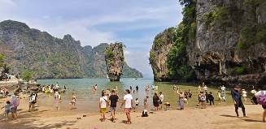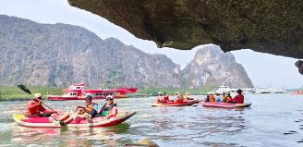
▍007島-詹姆士龐德島
造訪007電影場景攀牙灣的達舖是攀牙灣國家公園的知名島嶼之一，它是因為詹姆士·龐德電影金槍人（1974年上映）曾在此拍攝而聞名，因此達舖島又名叫007島，在此之後1997年的詹姆士龐德電影明日帝國亦選在此處拍攝。攀牙美麗多變的風景每年都吸引著許多遊客，而古老的錫礦小鎮的復古魅力則營造出美好的鄉村氛圍。
▍Chillva Market青蛙夜市
Chillva Market（音譯過來就是青蛙夜市）,泰國普吉青蛙夜市有點國內夜市的感覺，基本上所有的商家都會説簡單中文，夜市很大，分為以下幾個部分。服裝區、雜物區、美食區、後街一整條酒吧街。美食眾多，環境乾淨。在這裡您也可以找到網紅跳跳蝦、香煎椰子糕、烤水母串、泰國牛奶、烤魷魚串、小鳳梨等等當地特色小吃；不定時還有現場演唱，邊享受美食邊聽演奏，也是另一番滋味。
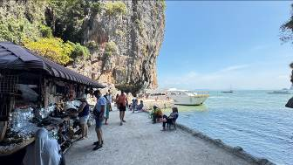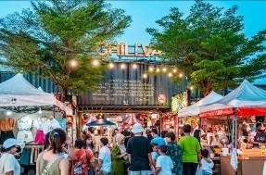
 | 飯店內用早餐 |  | 船上自助簡餐 |  | 皇帝宴龍蝦海鮮餐500/人
 | 五星溫德姆系列-Ramada Plaza by Wyndham Chao Fah Phuket或Wyndham La Vita Phuket或同級

普吉島→翡翠島＋香蕉船（快艇、浮潛、飛標、救生衣、浮板、沙灘躺椅）→前往長島-安達曼五星藍灣海灘度假村Blue Bay Beach Resort
▍翡翠島（浮潛+香蕉船每人一次）
來一趟大自然ㄉ生態之旅-『Khai Nai Island』…是個擁有細白沙灘長達二公里之遙，為了保護島上天然資源，每日限定人數探訪，是安達曼海域中的海上明珠！搭乘專屬快艇前往『海豚島』抵達之後您可以漫步於潔白沙灘及展開浮潛游泳活動…而很多外國人在那裡浮潛.做日光浴，並可拿麵包餵食那五彩繽紛的熱帶魚！就有很多的熱帶魚在你身邊游來游去，真的是很棒的島嶼，如果您是隻旱鴨子那也沒關係，也可選擇在水較淺的地方餵食熱帶魚或戲水，如果有帶麵包邊的遊客，還可以抓著一把麵包邊，握在手上，體驗餵食熱帶魚群的新鮮感受，但須注意的是，動作千萬不要過大，以免引起魚群恐慌，而慘遭「魚吻」！在此展開【水上活動-香蕉船*每人限玩一次】，島上設施撲克牌、飛標、救生衣、浮板、沙灘躺椅、等各類活動…都讓每位旅客免費使用。享受偷懶的午後，海風輕拂，繼續您的白沙、海水、陽光之約。
▍一島一飯店-安達曼藍灣海灘度假村
Blue Bay Beach Resort安達曼藍灣海灘度假村（Blue Bay Beach Resort）的腳步，在那些椰風海韻的小景致裡，探尋這份久違的寧靜和小清新。安達曼藍灣海灘度假村位於五星大長島，婉如一朵初出的水蓮花，為這片純潔質樸的藍天碧水帶來一絲新的芬芳。酒店坐落於一整片純潔的白沙灘上，尤其大堂和餐廳直面大海距離海水竟真的只有十步之遙。客人在大堂門口沙灘下快艇，趟過洗腳池就直接步入大堂，真正的全海景大堂和餐廳、綿延細柔的酒店私人沙
灘、悠長曲折的貫通環道泳池，一切不用刻意安排你就置身其中。聘請瑞士洛桑酒店學院高級顧問全盤策劃，整體設計沿照熱帶島嶼漁村休閒理念，房間傢俱全用珍貴柚木打造，我們摒棄奢華的豔俗嚮往高端的悠然。共設兩種房型：單層泳池別墅、雙層泳池別墅，每間房都可以推門直下泳池。被泰國海洋旅遊總局評定為泰南休閒度假酒店首推品牌、服務設施、特別是服務及環保理念達泰南頂尖水準。
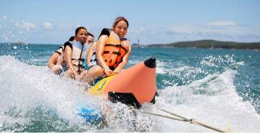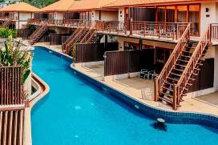
溫馨提示：
水上娛樂活動均有一定的風險性，請根據自身情況選擇參加，身體狀況欠佳及有不適合該類項目的疾病患者嚴謹參加任何水上娛樂活動。
浮潛水過程中務必穿戴救生衣及必備的設備，並遠離快艇螺旋槳和珊瑚礁等危險地帶防止劃傷撞傷。
 | 飯店內用早餐 |  | 離島合菜280/人 |  | 島上飯店晚餐600/人
 | Blue Bay Beach Resort長島藍灣渡假村 或 同級

享受一個沒有MORNING CALL的早晨→普吉海生館-尼莫海豚館 Dolphins Bay Phuket 表演→探索普吉老城區、觀百年老屋展館→佛吉泰式莊園（泰國料理教學、潑水節體驗趣、泰服租借拍照） + 大象友善體驗營（大象互動餵食、手做大象食物、大象沐浴戲水）→泰式精油Spa60分鐘
當陽光穿透窗簾灑進您眼臉、想賴床都難！普吉島的晨曦是如此的恬靜。您可選擇早起，體會店內的悠閒寧靜及享受初晨海風的吹栩，或是奢侈的抱頭大睡，一撇連日來的工作壓力及緊張。
▍普吉島海豚灣位於普吉島，致力於促進海洋哺乳動物和海洋的保護。遇見頑皮而友善的海豚，包括 Ami、Alice、Kuzto、Casper 和 Grand，與它們互動，更多地了解海豚的生活。您可以參加一個充滿樂趣和迷人的迷人表演。與毛皮海豹友好相處，他們愉快地在泳池周圍跳舞和拍手。所以不要錯過參觀這裡的機會。此外，觀賞這些海豚和專業教練帶來的令人瞠目結舌的表演，你一定會愛上這些聰明、頑皮而又迷人的生物。來普吉島海豚灣享受與海豚的邂逅吧！
▍探索普吉老城區、觀百年老屋展館
這裡是普吉最重要的文化根源，曾吸引馬來西亞人、阿拉伯人、緬甸人、暹邏人、福建人、葡萄牙人前來開採。到了19世紀，馬來西亞檳城的華人大量來此從事採礦，普吉老城因而繁榮，多元融合的文化表現在建築、服飾、飲食與生活上，形成今日的普吉老城。普吉老城故事主要圍繞在6條老街上，這裏有很多當地小吃店、小型咖啡館和餐廳。走在老街上，您會看到兩旁有許多中葡混合建築的店屋，色彩繽紛的小店，許多地道好吃的泰式餐廳，在城裏到處走一走，領略老街沿途的綺麗建築，也有機會看到泰國寺廟和中國道觀，可以虔誠參拜一下，您應該駐足參觀一下泰華博物館，細數普吉老城的點點滴滴，您就會了解是什麽造就今天的普吉鎮。這裏也可以參觀一番。不僅如此，最近藝術家也來錦上添花，盡情作畫，因此可以在老房子的外墻上看到許多美麗的壁畫和街頭塗鴉藝術，個個栩栩如生、精彩萬分。美麗建築也成為熱門拍照景點，獨特的普吉美食也吸引許多遊客。
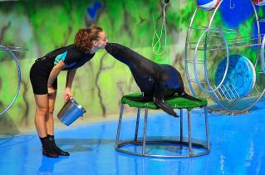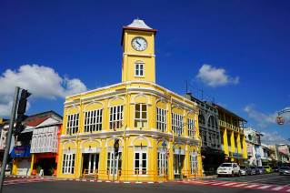
▍佛吉文化村 & 大象友善體驗營
佛吉泰式莊園讓您感受到獨特的泰國文化氛圍和地道的傳統服飾，入園後先換上莊園為我們所準備的衣物，您也可在此時租借泰式服飾來拍上美美的回憶照，接著泰式料理教學，教您親手做涼拌木瓜沙拉等活動。隨後來到大廣場讓大夥一起體驗泰國特有節慶宋干節，大家互相潑水給予祝福。以為這樣就結束了嗎?可愛大象正等著貴客蒞臨，首先用莊園準備好的食材一起幫友善的大象準備食物，隨後近距離餵食與互動，也可幫大象洗洗澡、刷刷背，這麼特別的旅遊經驗，就是要讓您上傳照片打卡，羨煞親朋好友！
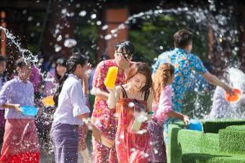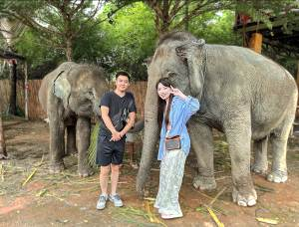
▍泰式精油Spa60分鐘（精油按摩+蒸氣或烤箱+養生茶）
充分讓您的身體、心靈特地的放鬆，Spa乃是萃取天然元素為材料，讓您在四溢芬芳中配合泰式推拿按摩，達到除去皮膚角質及毒素，幫助血液循環及消除疲勞，整套現代過程讓您充分達到整合身體、頭腦及靈魂，讓人真正從養生美容的療程中淨化心靈，享受人生更會讓您感到全身舒暢，可以有完全放鬆自己愛護自己的無比享受！
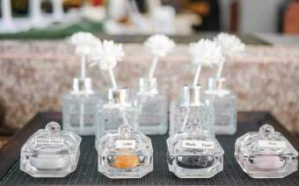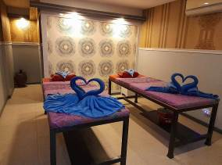
※按摩師小費:100THB/人。※敬請注意：16歲以下孩童，恕無法體驗泰式指壓（亦無其他活動取代），敬請見諒。
 | 飯店內用早餐 |  | 水都自助餐250/人 |  | Kan Eang 2海岸風味餐 600/人
 | Wyndham Grand Nai Harn Beach Phuket或The Westin siray Bay Resort&Spa Phuket或Le Méridien Phuket Mai Khao Beach Resort或同等級酒店

查龍寺→乳膠展館→泰國米其林餐盤餐廳認證- 林記福建麵→中央百貨購物廣場→暹邏夢幻劇場 & 泰國村
▍查龍寺（Wat Chalong）
在當地享譽盛名，據說非常之靈驗，受普吉居民尊重，香火鼎盛，尤其是在1876年，有兩位查龍寺高僧帶領當地居民對抗當地黑勢力，以及高明的草藥醫療。普吉查龍寺供奉著108尊金佛像，全寺最高的建築為一座高約61.4公尺的寶塔（Chedi） ，佛塔一共分為三層，第一層供奉著姿態各不相同的八尊佛像，分別供週一至周日出生的人（週三有二尊佛像），根據自己的出生日來參拜。第二層供奉著漢白玉的佛像，第三層也就是頂層，供奉著由斯里蘭卡帶過來的佛教聖物—「佛骨舍利」。另外在寶塔的天花板和牆上都有壁畫展現佛陀的故事，也是泰南第一個擁有佛骨舍利的佛寺。
▍乳膠展館
除展示自古以來人類的起居的睡眠方式外，館內也有讓旅客參觀購物中心，例如乳膠枕頭/床墊，經久耐用，無毒，放鬆頸肩部肌肉、血管，給予頸部和頭部最好的睡眠支撐，促進睡眠，提高睡眠質量，還可以防蟎抗菌，滿足不同體重人群的需要，緩衝人體壓力，良好的支撐力能夠適應各種睡姿等多種產品可供選購。
▍泰國米其林餐盤餐廳
吃過那碗福建麵，很多旅客也相當喜愛；雖然盛傳的『沒吃過林記福建麵，等於白來普吉！』似乎有點誇張，不過，有些遊客下回來到普吉島，還是會去吃哦！！
▍中央百貨購物廣場
中午前往安排您到當地最大的國際中央百貨逛逛，中央百貨購物廣場（Central Festival Phuket）是當地最受歡迎的購物中心之一，擁有現代化的設施和多元化的商品選擇。這裡匯聚了國際與本土品牌的時尚精品店、電子產品、家居用品等，無論是尋找潮流時尚還是日常生活用品，都能一站購足。此外，中央百貨公司還提供多樣化的餐飲選擇，從泰式美食到國際料理應有盡有，讓您在購物之餘，盡情享受美食。商場內還有娛樂設施，如影院和遊樂區，非常適合家庭和朋友一同前來，度過愉快的時光。
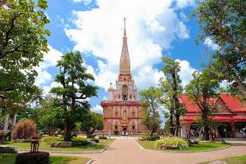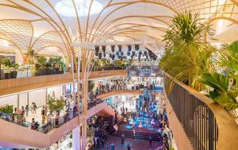
▍暹邏夢幻劇場Siam Niramit Puhket & 泰國村
「暹邏」是 100 年前泰國王國的舊稱。“Niramit”的意思是“由魔法創造”，暹邏夢幻劇場，被視為泰國必看的演出，描繪了泰國的藝術、文化和歷史。最先進的舞台表演令人驚嘆。太真實了，就像搭乘時光機回到過去，看到歷史栩栩如生。暹邏夢幻劇場是對泰國歷史和文化的精彩介紹。舞台寬65米，深40米，高10米。有100名表演者和500套服裝。超過 100 個美麗的佈景和藝術背景讓每個場景都如此真實。許多特效會創造樂趣和驚喜。例如，突然，河流出現在舞台上，天使和天使在天堂中飛翔，場景逼真。此外，我們提供包含晚餐的方案，供您盡情品嚐各種豐盛的泰國和國際美食，當然還包括素食和清真食品。請您不要錯過這場難得的泰國文化體驗，讓我們一起探索泰國的美麗和瑰麗！
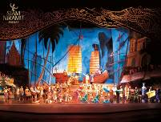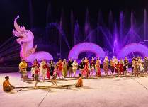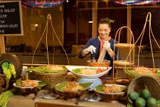
 | 飯店內用早餐 |  | 林記福建麵+沙嗲250/人 |  | 暹邏劇場自助餐+泰式美食小吃650/人
 | 國際五星溫德姆Wyndham Grand Nai Harn Beach Phuket或The Westin siray Bay Resort&Spa Phuket或Le Méridien Phuket Mai Khao Beach Resort 或同等級酒店

酒店內自由活動→普吉島 ／台中清泉崗機場
在五星級渡假村內享受各式各樣的設施、自由自在悠閒的玩樂，您可懶洋洋的泡在美麗泳池，享受悠閒時光，徹底感受不受打擾的私人度假空間。
我們整理行李前往機場，帶著渡假完所擁有的NICE好心情上機，記得回家後將此次泰國普吉之行的回憶整理收集起來，期待再相會唷！
 | 飯店內用早餐 |  | 機上小點心+礦泉水 |  | 溫暖的家
 | 溫暖的家
＊本行程內容於印製前致力提供正確無誤資料，對於因臨時變動而不及通知之處，請參考行前說明會資料內所附正確行程。
＊本行程餐廳將視餐廳公休日將略有調動，用餐時間依實際行程安排做調整，造成不便之處，敬請原諒。

》團體及小費說明
▲本行程最低成團人數為 6人（含）、最高團體人數為 36人（含），當地配備專業導遊解說行程，15人（含）以上另派台灣專業領隊隨團服務。若當團人數不足15人以上同意出發，則台灣將不派領隊隨行，改以MINI TOUR行態進行，並由外站中文導遊於當地機場接機並提供全程旅遊服務。
▲本行程僅適用本國人（持中華民國護照）參團有效，持有外國護照者 中國護照除外 須補4000台幣，本公司並保留最終承接訂單與否之權利。
▲本行程以團體模式作業，行程中恕不接受脫隊要求。
▲所有活動如不參加均無法退費，亦不可轉讓。
▲特別贈送：每人每日一瓶礦泉水 。
▲遊覽車：10~14人使用29座車，15~24人使用35座車，25人以上使用45座車。
▲小費：在國外大多數的服務業從業人員為無底薪制，「小費」 即成為他們主要的收入來源，以下就必要給予之小費供您參考：
◆本行程16人（含以上且加派領隊之團體，導遊+領隊小費以NT 300 每人/每天為準。
◆本行程10~15人（含）無領隊隨團服務之團體，導遊小費NT 300 每人/每天為準。
◆床頭小費：每間房間每天20泰銖
◆行李小費：每件行李每次20泰銖。

》機票規定及航空公司限制
▲泰獅航空團體機位包含: 托運行李15公斤乙件，手提行李7公斤乙件。
▲泰獅航空，團體機票開票後，不得辦理退票。（無退票價值）
▲本行程無法延長或縮短天數、更改航班及日期。
▲本行程使用之票種為團體機票，因此無法累積航空公司哩程數、不可事先指定座位或劃位。
》飯店說明
▲本優惠報價是以雙人入住一房計算，若遇單人房需補單人房差。
▲飯店及航班皆以最終確認以行前說明會資料為準。
▲旅客需求一大床或二小床、高或低樓層、吸煙或禁煙房、非邊間或連通房等等特殊需求，在不升等房 型且不增加售價之前提下，且最終之情況需於飯店現場辦理入住時使得確認，尚祈鑒諒。
》自費行程參考:
▲人妖秀 1200銖
▲泰國古式按摩（2小時） 1000銖
▲椰子燕窩 1000銖

》水上活動自費行程參考:
▲香蕉船 800銖
▲拖曳傘 1000銖
▲深潛 2,100銖
▲小快艇 900銖
▲海底漫步 1,600銖

》1站購物站
▲乳膠展館
▲因各地風俗民情不同，導遊會在車上販售土特產，敬請參考選購，謝謝。

